Dossier de candidature

Trophées CAP’TRONIC 2018

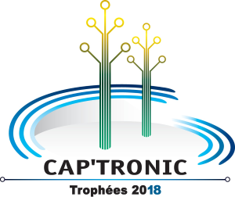

Le concours des Trophées CAP’TRONIC est ouvert à toutes les entreprises dont le projet a été appuyé par un contrat d’expertise CAP’TRONIC depuis le 1er janvier 2014, et qui ont pris la décision d’engager le développement du produit concerné par ce contrat.

Date limite de candidature : 28 mai 2018

Pour participer à ce concours, il vous suffit de remplir le dossier de candidature et de le retourner, avant le 28 mai 2018 :
- par courrier :
Céline GONCALVES
CAP’TRONIC - JESSICA FRANCE
CEA de Saclay / NANO INNOV
Bât. 863 – PC 44
91191 GIF SUR YVETTE CEDEX

- par e-mail : trophees@captronic.fr

Vous pouvez également joindre à ce dossier une plaquette de présentation de vos activités ou tout autre document que vous jugerez utile pour la présentation de votre projet.
Les dossiers de candidature seront considérés comme reçus après le renvoi d’un accusé de réception.

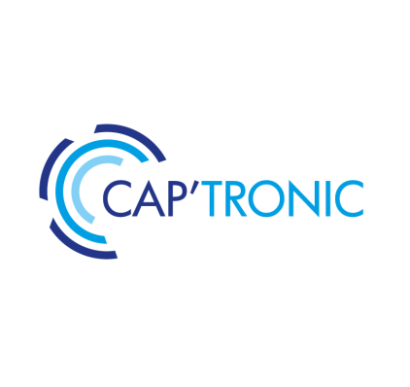

Coordonnées de votre société

Raison sociale :
Adresse :
Code Postal :
Ville :

Contact dans votre société
Nom :
Fonction :
Tél :
Email :

Présentation de votre activité (en envoyant également votre logo par email) :

Site web :
Structure juridique :
Date de création de la société :
Titre du produit aidé :
Année(s) de l’aide :
Date de lancement commercial du produit :

Insérer votre logo

Descriptif du produit (en joignant également, si possible, un visuel d’illustration par email)

Insérer un visuel de votre produit

Descriptif résumé du produit (en une ligne maximum)

Caractère innovant des services et usages apportés par le produit, en précisant quels sont les utilisateurs ciblés par le produit

Présentez l’originalité des innovations (technologiques, conceptuelles, méthodologiques) mises en œuvre

Précisez la valeur ajoutée environnementale du produit, et les innovations (technologiques, conceptuelles, méthodologiques) mises en œuvre dans cet objectif

Résultats obtenus et/ou attendus (références majeures, position sur le marché, croissance du CA et des effectifs, en France et à l’export, perspectives…)

Partenariat R&D (transfert, bourse CIFRE, thésard, post-doc, stagiaire, experts …)

Stratégie de propriété industrielle (enveloppe Soleau, brevets, licences …)

Apports de l’aide CAP’TRONIC

Trophée(s) CAP’TRONIC candidatés :
(Chaque entreprise ne peut présenter qu’un seul projet, mais peut être candidate à plusieurs Trophées.)
le Trophée CAP’TRONIC du produit à usage du grand public, qui récompense la plus belle innovation conduite sur un produit à usage du grand public grâce à la mise en oeuvre de solutions électroniques,
le Trophée CAP’TRONIC Industrie & Services, qui récompense la plus belle innovation conduite sur un produit du secteur de l’industrie et des services, grâce à la mise en oeuvre de solutions électroniques,
le Trophée CAP’TRONIC Santé Bien-être, qui récompense la plus belle innovation conduite sur un produit s’adressant aux marchés de la santé ou du bien-être grâce à la mise en oeuvre de solutions électroniques,
le Trophée CAP’TRONIC Jeune Entreprise, qui récompense une société de moins de 3 ans ayant réussi l’introduction d’une solution électronique dans son produit.

Je soussigné(e), , déclare accepter sans réserve le règlement du concours dont j’ai pris connaissance. J’atteste avoir obtenu l’autorisation du détenteur de la propriété intellectuelle du produit présenté dans ce dossier pour communiquer à ce sujet.

Le

Cachet de l’entreprise Signature du responsable

Réservé CAP’TRONIC
Référence et titre du 1er contrat :
Ingénieur CAP’TRONIC ayant suivi le projet :
Expert ayant appuyé ou suivi le projet :

